Описание объекта закупки
- Наименование объекта закупки: Закупка игрушек, спортивного инвентаря, дидактического оборудования и мультстудии для дошкольных групп
- Источник финансирования – бюджет Московской области

- Количество и качество поставляемого товара
№ п/п | Наименование товара | Коз 2 | Ед. изм | количество
1 | Конструктор LEGO DUPLO Классика Набор для творчества, 80 деталей | 11.213.01.01.02.01.003 Конструктор | шт | 3
2 | Конструктор LEGO DUPLO Classic Большая коробка с кубиками, 85 деталей | 11.213.01.01.02.01.003 Конструктор | шт | 3
3 | Конструктор LEGO DUPLO Динозавры на колесах 3 в 1, 108 Деталей | 11.213.01.01.02.01.003 Конструктор | шт | 4

  - Товар должен соответствовать обязательным требованиям к его качеству и безопасности, предусмотренными для товара данного рода действующим законодательством Российской Федерации, иными правовыми актами органов государственной власти Российской Федерации. Согласно ГК РФ Статья 456 продавец обязан одновременно с передачей товара передать покупателю ее принадлежности, а также относящиеся к ней документы (технический паспорт, сертификат качества, инструкцию по эксплуатации и т.п.), предусмотренные законом, иными правовыми актами или договором. Вся указанная документация на товар предоставляется на русском языке.
  - Товар должен быть новым (товаром, который не был в употреблении, не прошел восстановление потребительских свойств), не иметь дефектов, связанных с качеством его изготовления, либо с качеством используемых при его изготовлении материалов. Товар должен быть предназначен для использования по назначению, быть свободным от прав третьих лиц и не являться предметом залога, ареста или иного обременения.

- Требования к порядку приёма-передачи Товара
  - Поставщик своими силами доставляет оборудование (товар) до адреса. Производит полный монтаж оборудования с использованием материала и инструментов Поставщика. Оборудование должно быть установлено согласно рекомендациям и инструкциям, приложенным производителем.
  - Непосредственно перед осуществлением приёма-передачи Товара Заказчиком выполняется входной контроль Товара в объёме не менее 100% от общего объема поставки (проверка соответствия качества, количества, ассортимента, комплектности и других характеристик Товара настоящему ТЗ и условиям Контракта), и проверка работоспособности Товара. Для проверки работоспособности необходимо:
- подключить Товар к сети электропитания (при необходимости);
- проверить (путём выполнения стандартных операций, определяемых эксплуатационной документацией: руководство пользователя, руководство администратора и т.п.) выполнение функций Товаром в соответствии со своим назначением.
  - По результатам приёма Товара Поставщиком и Заказчиком подписывается Акта (ДОП), унифицированный формат, утвержденным приказом ФНС России", который должен содержать сведения о выполненных проверках и их результатах, а также вывод о полной работоспособности Товара
  - Право собственности на Товар и риск случайной гибели Товара у Заказчика по Контракту возникает с момента подписания Акта (ДОП), унифицированный формат, утвержденным приказом ФНС России"
  - В случае выявления несоответствий (поставки некачественного Товара, некомплектности поставки, некорректной работы Товара) Поставщик обязан устранить все недостатки в сроки, предусмотренные Контрактом.
  - В день поставки Поставщик предоставляет Заказчику посредством ПИК ЕАСУЗ МО подписанные Поставщиком:
- Акта (ДОП), унифицированный формат, утвержденным приказом ФНС России"
- счёт на оплату;
- счет-фактуру (при наличии)
- Требования к сроку и (или) объему предоставления гарантий качества товара:
  - Гарантийный срок на товар 12 месяцев. Гарантийный срок на товар устанавливается с момента подписания Заказчиком Акта (ДОП), унифицированный формат, утвержденным приказом ФНС России"
  - В случае обнаружения Заказчиком дефектов поставленного товара Поставщик должен заменить дефектный товар в течение 15 (календарных) дней со дня получения извещения о выявлении таких дефектов.
  - В случае обнаружения Заказчиком дефектов в течение гарантийного срока завода изготовителя товара такие дефекты должны быть устранены Поставщиком в течение 10 дней со дня получения извещения о выявлении дефектов.
- Условия поставки товара:
  - Место поставки товара: МО, Го Коломна, д. Губастово
  - Товары должны отгружаться Поставщиком Заказчику одной партией.
- Сроки поставки товара: Единоразово с момента подписания контракта в течение 20 (календарных) дней. Поставка должна осуществляться в рабочие дни с 08:30 до 16:00.
  - Требования к таре и упаковке товара: Поставщик должен обеспечить надлежащую тару и заводскую упаковку товара, которая обеспечивает сохранность Товара при его транспортировке и хранении. Поставщик несет ответственность за всякого рода порчу и/или потерю товарного вида Товара до приемки его Заказчиком вследствие некачественной упаковки
  - Требования к отгрузке и доставке товара: Доставка Товара должна осуществляться Заказчику транспортом, силами Поставщика и за его счет.
- Формирование цены и форма, сроки и порядок оплаты товара.
  - Цена контракта включает в себя стоимость товара, все расходы Поставщика на перевозку, доставку, разгрузку, занос на первый этаж до места установки, страхование, уплату таможенных пошлин, налогов, сборов и других обязательных платежей, предусмотренных действующим законодательством Российской Федерации, а также прочие возможные расходы, которые необходимы Поставщику для исполнения Контракта.
  - Оплата производится за фактически поставленный товар в течение 5 (пяти) рабочих дней со дня подписания Заказчиком представленных Поставщиком Акта (ДОП), унифицированный формат, утвержденным приказом ФНС России (далее по тексту – АКТ (ДОП)), счета на оплату поставленного товара , счета-фактуры (при наличии) путем безналичного перечисления денежных средств на расчетный счет Поставщика.
  - Авансирование не предусматривается

Наименование товара | Ед. изм | изображение | описание | количество
Конструктор LEGO DUPLO Классика Набор для творчества, 80 деталей | шт | 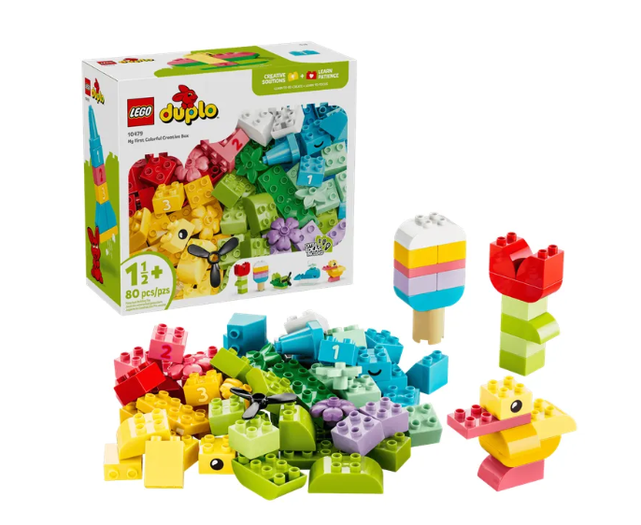 | Технические характеристики:  80 деталей DUPLO;  размеры упаковки — 26,2 × 28,2 × 11,8  Рекомендованный возраст: от 18 месяцев.  Бренд: LEGO | 3
Конструктор LEGO DUPLO Classic Большая коробка с кубиками, 85 деталей | шт | 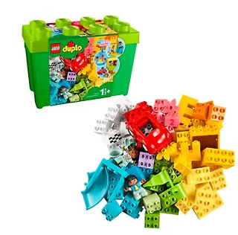 | Конструктор LEGO DUPLO Classic —для малышей от 1.5 лет.  Набор включает 85 ярких крупных деталей, из которых можно собрать более 15 моделей: дом, цветок, вертолет, мороженое, улитку, кита и другие фигурки. | 3
Конструктор LEGO DUPLO Динозавры на колесах 3 в 1, 108 Деталей |  | 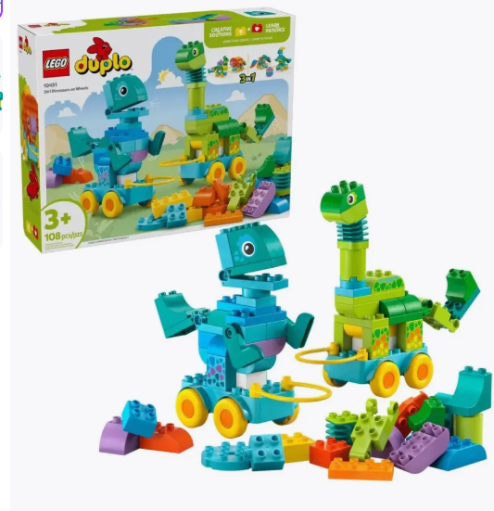 | Конструктор LEGO 3in1 Dinosaurs on Wheels Набор позволяет собрать две фигурки динозавров в трех вариантах: диплодок и тираннозавр, трицератопс и стегозавр или птеранодон и паразауролоф. Каждый динозавр установлен на колеса.  108 деталей. Относится к серии LEGO Duplo. Высота тираннозавра 22 см. | 4

